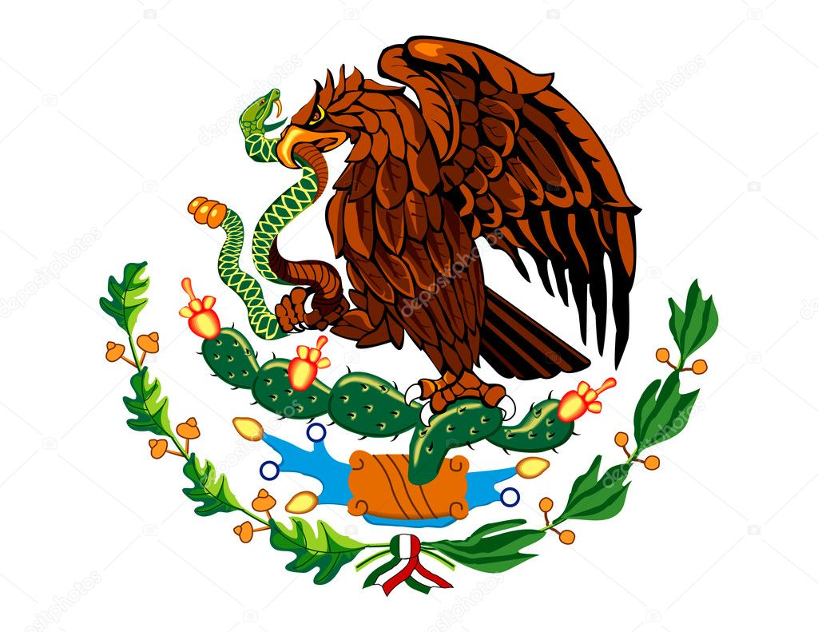
Mítica fundación


En el escudo¹ nacional de México, el águila² está inspirado en la leyenda de la fundación de Tenochtitlán. [...]
Según la leyenda, en 1325 los aztecas viajaron desde Aztlán, hoy Nayarit, buscando la señal que Huitzilopochtli les había dado para asentarse³ y fundar su imperio: un águila posada sobre un nopal⁴ florecido, en un pequeño islote en medio de una laguna.
El artista Eppens Helguera dibujó el águila de perfil izquierdo para conservar las características con las que los mexicas lo concibieron.
El águila erguida sobre el nopal devorando la serpiente, es una imagen prehispánica, símbolo de la fundación de México-Tenochtitlán. Para los antiguos mexicas, el águila representaba al dios Huitzilopochtli. El águila parada sobre el nopal devorando a la serpiente, representa el triunfo del sol sobre la luna, del día sobre la noche, de la luz sobre la oscuridad.
Este icono prehispánico, prevaleció⁵ durante la colonia como emblema de identidad mexicana, durante la independencia se afianzó como escudo de unidad y durante la madurez como nación se ha arraigado de patriotismo.
Hoy día el águila representa al pueblo mexicano, en su pose combativa; la serpiente simboliza a los enemigos de México; la serpiente siendo devorada por el águila, testifica que el pueblo mexicano prevalecerá sobre sus enemigos.
El nopal con sus espinas es símbolo de los retos y desafíos a enfrentar. El águila posada sobre el nopal representa la capacidad del pueblo mexicano para sobreponerse a la adversidad.
El glifo azteca que simboliza al islote sobre el agua, es la raíz indígena que reseña el origen mestizo del pueblo mexicano. Las ramas de encino⁶ y de laurel que rodean al escudo son emblema de la fortaleza y la victoria de quienes han forjado la patria mexicana.
«El significado del escudo nacional», laprensa.com, 2017.
1. l'écusson 2. l'aigle 3. s'installer 4. un figuier de barbarie 5. prospéra 6. le chêne vert

